[](http://www.aktuelhaberci.com/)

Gaziemir’den Yükselen Hoş Bir Seda

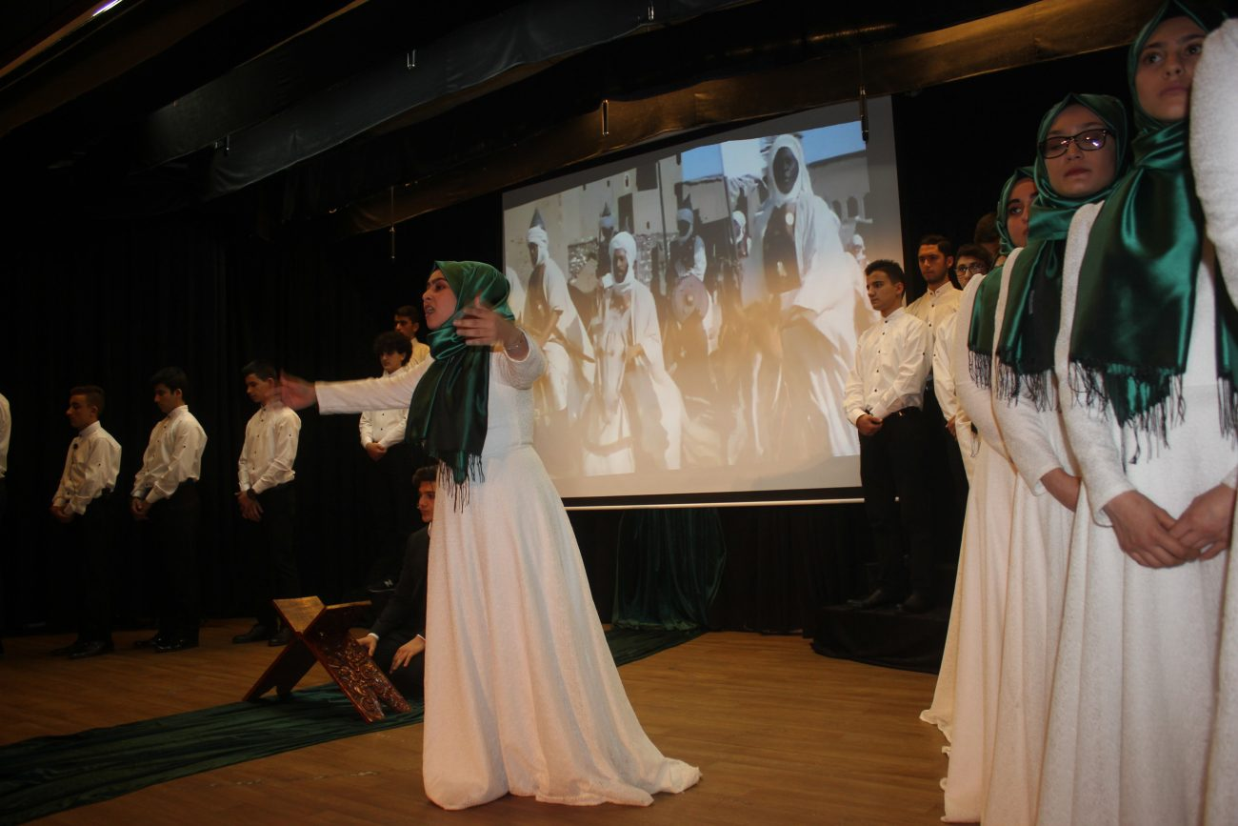

Gaziemir’den Yükselen Hoş Bir Seda

MUHTEŞEMDİN, SEN İMAM HATİPLİM

Muhteşemdi sözü ançak ve ancak bu gençlere bu okula bu kadar yakışabilir

Gaziemir Şehit Mustafa yaman Anadolu imam hatip lisesi öğrencilerinin mevlit kandili programında,duygu ve mana en samimi,en içten şekilde sevgili peygamberimiz, en güzel bu şekilde anlatılabilirdi.

Gaziemir Şehit Mustafa yaman Anadolu imam hatip lisesi konferans  Salonunda gerçekleşen programa ilçede bulunan kurum müdürleri veliler ve vatandaşlar yoğun ilgi gösterdi  Okulun  Huzur veren sıcak havası ve huşu içindeki hali sahne açılınca net bir şekilde ortaya çıktı. Genç pırıl pırıl vatan evlatları adeta bir nur gibi sahnede sesleriyle nefesleriyle onları izlemeye gelenlerin gönüllerine, hoş bir seda ile adeta melekler gibi indiler  indiler.

**Hoş sedalarıyla salondakileri alaya yükselttiler.**

Genç hafızlar imam hatipler işte bunlar dedirten emsal sesleri,emsal sunumlarıyla,nakşettiler gönüllere ”ALLAH SEVGİSİNİ” Hafızalar bir kez daha asımın nesli olduklarını, kapılarına bir zamanlar zincir vurulan öksüz imam hatiplerin ve bir zamanlar ülkemizde imam hatiplileri öcü,yobaz ölü yıkayıcı olarak gösterip bitirmeye çalışan çağın yobazlarına  ”bakın biz yok olmadık”diye  gösterdiler.

**Bilim ,irfan ve güzel ahlakıyla Gaziemir imam hatipliler..**

Kardelenler gibi açtıklarını bir kez daha gösterdiler.”Tohum saç vermezse toprak utansın” diyen necip fazılın emrine mazhar oldu imam hatipliler. Her gittiği il ve ilçeye imam hatip okulu açan asrın üstadı büyük devlet adamı PRF DR ESKİ BAŞBAKANLARDAN NECMEDDİN ERBAKAN”IN ruhuna fatihalar okuyan nesillerin, ”can veren, heyecan veren, umut veren fidanlarını izledik bu gün

”Sahnede Dünya zalimlerine kafa tutan yarınların ERDOĞANLARINI gördük” Al yanaklı nur yüzlü çocuklar gördük bugün.Taşlaşmış gönül surlarına gedik açan akıncıları gördük bugün. Sahneden salona akan bir sevgi ve yitik sevdaların hikayesini dinledik.”Ey sevgili diye başlayan,riyasız,kibirsiz,asude. Gözlerden damla damla yanaklara süzülen damlalara şahit olduk

Programın açılış konuşmasını yapan Okul müdürü Ali Dinçer **Hazreti Peygamberimiz S.A.V insanlığın üzerine hakiki bir model,eşsiz bir insan,ve  parlak bir güneşti.**

[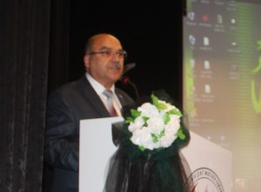](http://www.aktuelhaberci.com/wp-content/uploads/2017/11/IMG_9821.jpg)

Sayın il milli eğitim müdür yardımcılarım, İlçe Milli Eğitim Müdürüm değerli konuklar.

Gaziemir Şehit Mustafa Yaman Anadolu İmam Hatip Lisesi öğrencilerinin hazırlamış olduğu Peygamberimiz Hz Muhammed Mustafa SAV efendimizin doğum günü münasebetiyle hazırladığımız programa Hoş geldiniz. Şeref verdiniz.

Hazreti Peygamberimiz S.A.V insanlığın üzerine hakiki bir model,eşsiz bir insan,ve  parlak bir güneş gibi doğmuştur. Yaratılış ve güzel ahlak itibariyle o insanların en üstünü idi ki; Yüce Allah ‘’Ey resul seni  Alemlere rahmet olarak gönderdik’’ buyurmuştur ALLAH C.C  Şüphesiz sen yüce bir ahlak üzerindesin buyuruyor. Kimsenin sözünü yarıda kesmez, Haşim davranmaz, mütevazi Yaşar, onu ansızın görenler heyecan ve sevgiyle ürperir, konuşunca hayran olurlardı.

Bir keresinde bedevinin biri kendisi ile karşılaşınca heyecandan titremeye başlar, Resulullah adamın Omuzlarından kavrayıp sarsarak, sakin olmasını söyler ve şunu der ‘’Ben de senin gibi kuru ekmek yemiş, bir kadının Oğluyum’’ bütün insanları hoş tutar. hizmetçilerine şefkatle muamele ederdi.

Kendisi ne giyse, ne yese, hizmetçileri ne de aynı şeyi yer ve onlara da aynı şey giydirirdi. İnsanlara’’ işçilerinizin hakkını ve alın terini kurumadan veriniz’ diye öğüt verirdi. Çocukları Çok Sever, onların başlarını okşar, onlara hediyeler verirdi. Son derece Cömert, sözüne sadık ve merhametliydi.

Yüce Allah ‘’Hamda olsun ki size yeni bir peygamber gelmiş Sizin sıkıntıya uğramanız onu incitir ve üzer Çünkü o size çok düşkün, müminlere karşı çok şefkatli ve merhametlidir’ buyurarak bunu bize bildirmektedir Allah’ın salât ve selamı ona Yakın, onu sevenlerin üzerine olsun.

Bu etkinliğin hazırlanmasında emek veren okul idarecileri öğretmen ve öğrencilerime Teşekkür eder saygılar sunarım.

[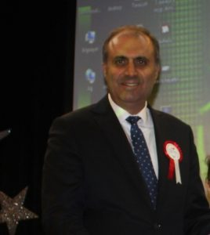](http://www.aktuelhaberci.com/wp-content/uploads/2017/11/IMG_9835.jpg)

Gaziemir ilçe milli eğitim müdürü Aydın Usman**”Peygamberimiz Hz Muhammed, duruşu ve mesajlarıyla “ideal insanın” varlığını ortaya koydu”**

Esirgeyen ve bağışlayan, bütün noksanlardan uzak Allah’ın adıyla… Bizi yoktan var eden varlığından bizleri  
haberdar eden, varlığımızın özüne aşkı lütfeden, Hz. Muhammed’e ümmet kılıp bizlere şah damarımızdan yakın  
olan Alemlerin Rabbi Allah’a, yarattığı mahlukat adedince hamd ve sena ederiz.  
İyi ki doğdun, iyi ki bizim peygamberimiz ve gönüllerimizin tabibi oldun. Allah’ın habibi, tüm insanlığın  
iftihar tablosu ve alemlere rahmet olarak gönderilen, en güzel yolun en iyi ve doğru rehberi; sana gökyüzündeki  
yıldızlar, çöllerdeki kum taneleri, gökten inen yağmur damlaları, denizlerdeki dalgalar kadar salat ve selam olsun.

Allah, Sevgili Peygamberimiz’i tüm yaratılmışlara, özellikle de insanlığa sonsuz bir rahmet olarak bağışladı.  
Doğruluk, bereket, şefkat, merhamet ve kurtuluş vesilesi kıldı; hayatın, canlılığın, dirilişin kaynağı olan yağmur  
suyu gibi aile, toplum ve dünyanın fıtrat yolu üzere hayatta kalmasının ve dirilişinin en temel unsuru olarak bahşetti.  
İnsan kainatın özü, peygamberlerse insanoğlunun en saf özleri, Sevgili Peygamberimiz ise peygamberlerin  
seçilmişidir… Hz Muhammed insanlığın son peygamberidir. İlahi vahiy O’nda kemale ulaştı.

Sevgili  
Peygamberimiz Hz Muhammed, duruşu ve mesajlarıyla “ideal insanın” varlığını ortaya koydu.

**Nezih hayatındaki tercihleriyle hem de tebliği ve ikazlarıyla anlattı.**

Gönül tahtımızın sultanı, Hz Muhammed bıraktığı tek ve en büyük mirası olan hayat ölçüleriyle bizlere,  
insanı zirveye çıkaracak bir hayat sundu.Ruhumuzu yücelterek kendimizi iki cihanda da huzura, doğruya ve  
mutluluğa götürecek esasları bu ilahi vahiy yoluyla öğretti. İyiyi kötüden ayırmanın yolunun gösterdi.  
Ümmetine daima izzeti, şerefi ve haysiyeti ile yaşaması gerektiğini hatırlattı. O; bize İslam’ın aydınlık  
yolunda, Kuran’ın rehberliğinde sağa sola sapmadan dosdoğru yürümenin yolunu gösterdi. Neye ne kadar değer  
verilmeli söyledi. Bir sınava tabi tutulduğumuz bu dünyanın ne olduğunu bize gösterdi. Değer zannedilen şeylere  
gönül kaptırmanın felaketimizin en büyük sebebi olduğunu hem en güzel şekliyle kendi nezih hayatındaki  
tercihleriyle hem de tebliği ve ikazlarıyla anlattı.

**Gülüşü güven, selamı kardeşlik, bakışı huzur olan Peygamberimizin**

Niyetinin ve ruhunun anlaşılmasınabu yüzyılda her şeyden çok ihtiyacımız var.  
Herkesin birbirinden emin olduğu, kimsenin kimseye kötülük etmediği bir insanlık hayal etti,Mazluma  
yürek oldu hakkını arayabilmesi için, güçlüye fren oldu güçsüzü ezmemesi için,haksıza ceza oldu haklının  
gözündeki yaşı dindirebilmek için.Topluma güveni, huzuru, adaleti getirdi. Öyle ki inanmayanlar bile ona  
güvendi. Muhammed-ül Emin oldu.  
Bugün acıyla, zulümle güvensizlik ve adaletsizlikle sarsılan insanlığın içine düştüğü bu çıkmazdan, onu  
anlayarak ve Kuran’ın izinden giderek kurtulabiliriz.Allah, Tüm insanlığa O’nu örnek almayı ve yolundan gitmeyi  
nasip etsin.  
Hz Muhammed’in doğumu olarak kabul ettiğimiz içinde bulunduğumuz “Mevlid Kandili’nin” tüm İslam  
alemi için kutlu ve mübarek olmasını diliyorum. dedi

Konuşmalardan sonra okul öğrencilerinin ezan,ilahi,kaside ve peygamberimizi anlatan sesli orotayoları ile  davetlilere nefis bir gönül ziyafeti sundular   program sonunda başarılı öğrencilere kurum müdürleri tarafından plaket ve ödüller verildi

**[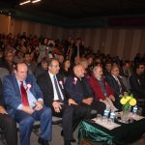](http://www.aktuelhaberci.com/2017/11/gaziemirden-yukselen-hos-bir-seda/img_9806/)[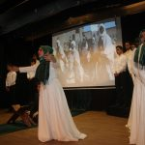](http://www.aktuelhaberci.com/2017/11/gaziemirden-yukselen-hos-bir-seda/img_9858/)[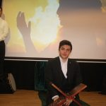](http://www.aktuelhaberci.com/2017/11/gaziemirden-yukselen-hos-bir-seda/img_9872/)**

**[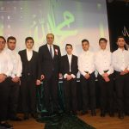](http://www.aktuelhaberci.com/2017/11/gaziemirden-yukselen-hos-bir-seda/img_9899/)[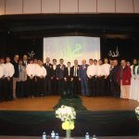](http://www.aktuelhaberci.com/2017/11/gaziemirden-yukselen-hos-bir-seda/img_9895/)[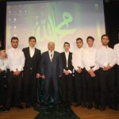](http://www.aktuelhaberci.com/2017/11/gaziemirden-yukselen-hos-bir-seda/img_9901/)**

**[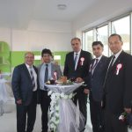](http://www.aktuelhaberci.com/2017/11/gaziemirden-yukselen-hos-bir-seda/img_9906/)[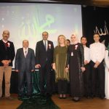](http://www.aktuelhaberci.com/2017/11/gaziemirden-yukselen-hos-bir-seda/img_9903/)[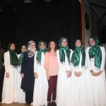](http://www.aktuelhaberci.com/2017/11/gaziemirden-yukselen-hos-bir-seda/img_9902/)**